Ключи к олимпиадным заданиям 2024 – 2025 учебный год
Муниципальный этап (Математика, 4 класс)
 | Найди закономерность. Запиши ещё два числа:  3 3 2 2 4 3 2  9 12 10 12 28 24 18 | 1 балл
 | Между цифрами числа 9999 расставь знаки арифметических действий, а если понадобится, и скобки так, чтобы в ответе получилось число 810.  Ответ: (99 - 9) * 9 = 810 | 1 балл
 | Перед дверями лифта стоят люди массой 50, 51, 55, 57, 58, 59, 60, 63, 75 и 140 кг. Грузоподъёмность лифта составляет 180 кг. Какое наименьшее количество поездок надо сделать, чтобы все люди могли подняться?  Ответ: 4 (или 7 – если ребёнок считал не только подъемы лифта, но и спуски.) | 2 балла
 | Каждую букву замени цифрой так, чтобы получилось верное арифметическое равенство. Одинаковым буквам соответствуют одинаковые цифры, разным буквам – разные цифры. Известно, что буква «Ю» обозначает цифру «6».  Т Р Ю К  Т Р Ю К  Ц И Р К  4 2 6 0  4 2 6 0  8 5 2 0  Ответ: | 3 балла
 | Есть 5 мисок. В них 100 орехов. В первой и второй мисках суммарно 52 ореха. Во второй и третьей мисках - 43 ореха. В третьей и четвёртой - 34, в четвертой и пятой – 30 орехов. Сколько в каждой миске орехов?  1) 100 – 52 = 48 (ор.) – в 3, 4 и 5-ой мисках.  2) 48 – 34 = 14 (ор.) – в 5-й миске.  3) 30 – 14 = 16 (ор.) – в 4-й миске.  4) 34 – 16 = 18 (ор.) – в 3-й миске.  5) 43 – 18 = 25 (ор.) – во 2-й миске.  6) 52 – 25 = 27 (ор.) – в 1-й миске. | 5 баллов – полностью верное решение и ответ.
 | Муравьишка ехал на гусенице 24 минуты, а потом пересел на жука и проехал путь в 4 раза больший. Сколько минут он ехал на жуке, если жук передвигается в 8 раз быстрее гусеницы?  - 24 : 8 = за 3 (мин) жук преодолеет расстояние, которое прошла гусеница.  - 3 * 4 = 12 (мин) – занял путь жука  Может быть записано выражение. | 2 балла
 | Ваня взял квадратный лист бумаги, сложил его вдвое, потом ещё раз вдвое, как показано на рисунке:  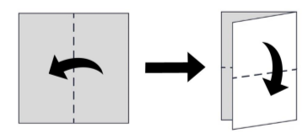  После этого Ваня вырезал один кусочек. Какой вариант у него НЕ мог получиться? Обведи номер варианта.  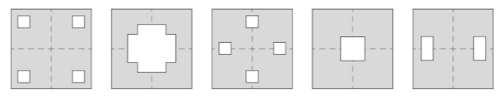  1 2 3 4 5  Ответ: 3 | 1 балл
 | На экран компьютера выведено число 2175. За один ход разрешается поменять местами любые две соседние цифры, но после этого из полученного числа вычитается 100. Какое наибольшее число можно получить, сделав не более двух ходов?  Ответ: 6115 (Чтобы получилось наибольшее число, нужно сделать так, чтобы оно начиналось с наибольшей возможной цифры, это 7. Меняем местами 7 и 1 => 2715, вычитаем 100 = 2615, меняем местами 2 и 6 => 6215, вычитаем 100 = 6115). | 3 балла
 | В квартире четыре квадратные комнаты, которые обозначены на рисунке №1, №2, №3, №4 и коридор (№5). Периметр комнаты №1 равен 16 м, а периметр комнаты №2 равен 24 м. Чему равен периметр коридора (№5)? Ответ дайте в метрах.  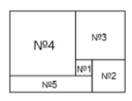  Решение. Сторона комнаты №1 равна 16 : 4 = 4 метра (делим на 4, потому что у квадрата 4 одинаковые стороны), а сторона комнаты №2 равна 24 : 4 = 6 метров. Тогда, сторона комнаты №3 равна 6+4 = 10 метров, поэтому сторона комнаты №4 равна 10+4 = 14 метров. Тогда большая сторона коридора равна 14 + 4 = 18 метров, а меньшая сторона – 6 − 4 = 2 метра.  Периметр коридора равен  (2 + 18) · 2 = 40 метров. | 4 балла
 | Покажи стрелками, как передвинуть три монеты на рисунке 1, так, чтобы получилось расположение монет, как на рисунке 2.  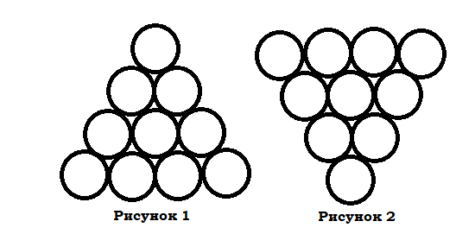 | 2 балла
Возможный максимум: |  | 24 балла

